需求说明书

修订历史
版本号 | 修订日期 | 修订人 | 修订详情
V1.0 |  | 柳鸣晓
V1.1 | 20250720 | 柳鸣晓
V1.2 | 20250813 | 高一鑫 | 需求1：  （1）调整人伤线上调度规则C，将人伤任务全部流入和部分流入做合并，  （2）新增调度的场景四  需求2：  车理赔，人伤任务线下转线上，需要将本次新增的岗位id配置到改派目标中

目录

1. 用户 3
2. 需求描述 3
2.1. 需求目的 3
2.2. 业务需求 4
2.2.1. 业务原始需求 4
2.2.2. 交付要求 4
2.3. 业务流程 4
3. 功能性需求 4
3.1. 需求1 线上理赔平台 4
3.1.1. 功能描述 4
3.1.2. 业务规则/算法 4
3.1.2.1. 签到 4
3.1.2.2. 用户管理 5
3.1.2.3. 调度规则 5
3.1.2.4. 任务调度 6
3.1.2.5. 任务处理 7
3.1.3. 界面原型 8
3.2. 需求2 车险理赔系统 8
3.2.1. 功能描述 8
3.2.2. 业务规则/算法 8
3.2.3. 界面原型 8
3.3. 与外部系统接口 8
3.4. 关联需求 8
3.5. 历史数据处理 8
3.6. 相关附件 9
4. 非功能性需求 9
4.1. 安全性需求 9
4.2. 其他非功能性需求 9

用户

需求描述

需求目的

业务需求

业务原始需求

交付要求

业务流程

功能性需求

需求1 线上理赔平台

功能描述

业务规则/算法

签到
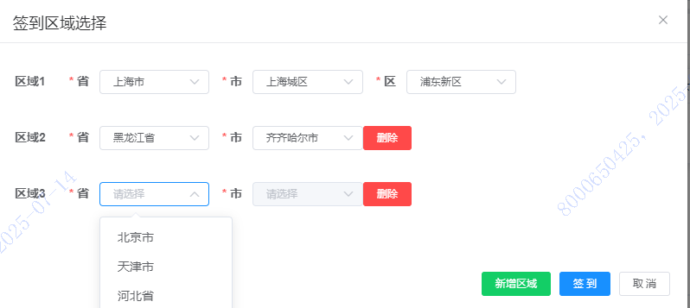
- 新增签到技能选择：
  - 支持签到人员多选技能组。
  - 码表：意外险、健康险、车险人伤、车险车物、财产险人伤、财产险车物。
  - 签到时控制至少选择有1个技能组。
- 默认带出上次签到技能组，可修改。

用户管理
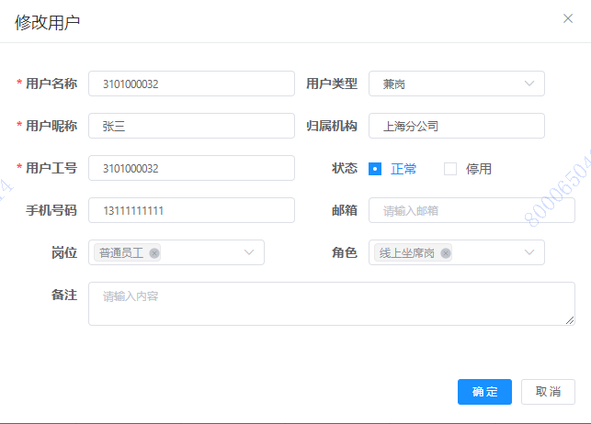
- 维护用户信息时，新增技能组字段：
  - 支持多选技能组。
  - 码表：意外险、健康险、车险人伤、车险车物、财产险人伤、财产险车物。
  - 提交时至少选择有1个技能组。
- 历史数据处理：对现在线上岗用户技能组赋默认值“车险车物”。

调度规则
- 分公司调度规则配置时，支持维护车、财、意健险调度到线上的案件规则。
  - 规则一：名称调整为“车险电话报案调度规则”
  - 规则二：名称调整为“外部报案调度规则”
  - 车险电话报案调度规则
车险电话报案调度规则
A：案件级规则 | 配置项 | 备注
A：案件级规则 | （标的车）车俩种类  （标的车）使用性质  客户类型  出险原因 | 原“规则一”配置项中拆出
B:车险车物线上规则 | 车辆初登日期  （保单）出险次数  车辆能否正常行驶 | 原“规则一”配置项中拆出
C：车险人伤线上规则 | -车险人伤全流入  ①是否人伤伤亡：默认是；不可修改；  ②伤亡类型：不含死亡  ③出险时间或报案时间不在高风险时间段：20:00~6:00  -车险人伤选择性流入  ①是否人伤伤亡：是；  ②是否现场报案：是；  ③（保单）出险次数：大于0次≤2次；  ④报案人是标的驾驶员；是；  ⑤伤亡类型：不含死亡；  ⑥出险时间或报案时间不在高风险时间段：20:00~6:00  -车险人伤全不流入  ①是否人伤伤亡：否；不可修改；
- “车险人伤调度规则”，支持快速配置：
  - 配置为“车险人伤流入”时，配置项及默认值如下：
    - 是否人伤伤亡：是；--只读展示
    - 是否现场报案：是；---只读展示
    - 伤亡类型：不含死亡；---只读展示
    - 出险次数：大于0次≤2次；--可按机构配置
    - 报案人是标的驾驶员；是；---可按机构配置
    - 出险时间或报案时间不在高风险时间段：20:00~6:00---可按机构配置
  - 配置为“车险人伤不流入”
    - 是否人伤伤亡：否；--只读展示
- 车险案件调度至线上规则调整为：满足案件级规则且满足车物线上规则（A且B）或满足案件级规则且满足人伤线上规则（A且C）。

任务调度
车险支持含人伤案件流入车物后，线上案件调度至线上岗规则调整如下：
- 场景一：车险车物、人伤均满足线上案件流入规则
A.优先调度给该出险区域内签到用户中同时签到了车物、人伤技能组的用户；有多人同时签到则轮流派工。
B.如无同时签到车物、人伤技能组的人，但两个技能组分别都有用户签到，则将车物、人伤分别调度至不同用户。
C.如仅有车物技能组签到，则将车物调度至线上，人伤调度至线下。
D.如仅有人伤技能组签到，则将人伤调度至线上，车物调度至线下。
E.既没有车险车物技能组签到，也没有车险人伤技能组签到，则将整案调度至线下
- 场景二：车险车物满足线上案件流入规则、人伤不满足线上案件流入规则
有车物技能组签到，则将车物调度至线上，人伤调度至线下
没有车物技能组签到，则将整案调度至线下
- 场景三：车险车物、人伤均不满足线上案件流入规则
将整案调度至线下
- 场景四：人伤满足线上案件流入规则、车险车物不满足线上案件流入规则
有人伤技能组签到，则将人伤调度至线上，车物调度至线下
没有人伤技能组签到，则将整案调度至线下

任务处理
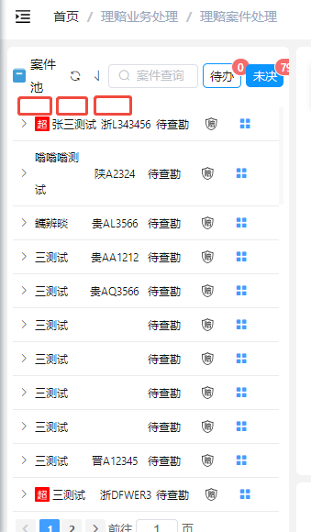
- 案件池中新增车/财/意健tab页，点击切换不同险种的任务列表。
- 流转至线上的人伤任务，在系统右侧链接中，显示人伤任务的处理入口链接。

界面原型

页面流转图

页面展示

新增或修改字段说明

需求2 车险理赔系统

功能描述

业务规则/算法
新增“人伤线上岗”，自核权限处理权限同人伤调查岗。任务自核权限同人伤调查岗，初期默认3000元。
系统记录人伤任务的线上线下标识。
8月13日补充：
车理赔人伤任务线下改派线上，对如上新增岗位id，需要配置到可改派岗位中，即下图【改派目标】
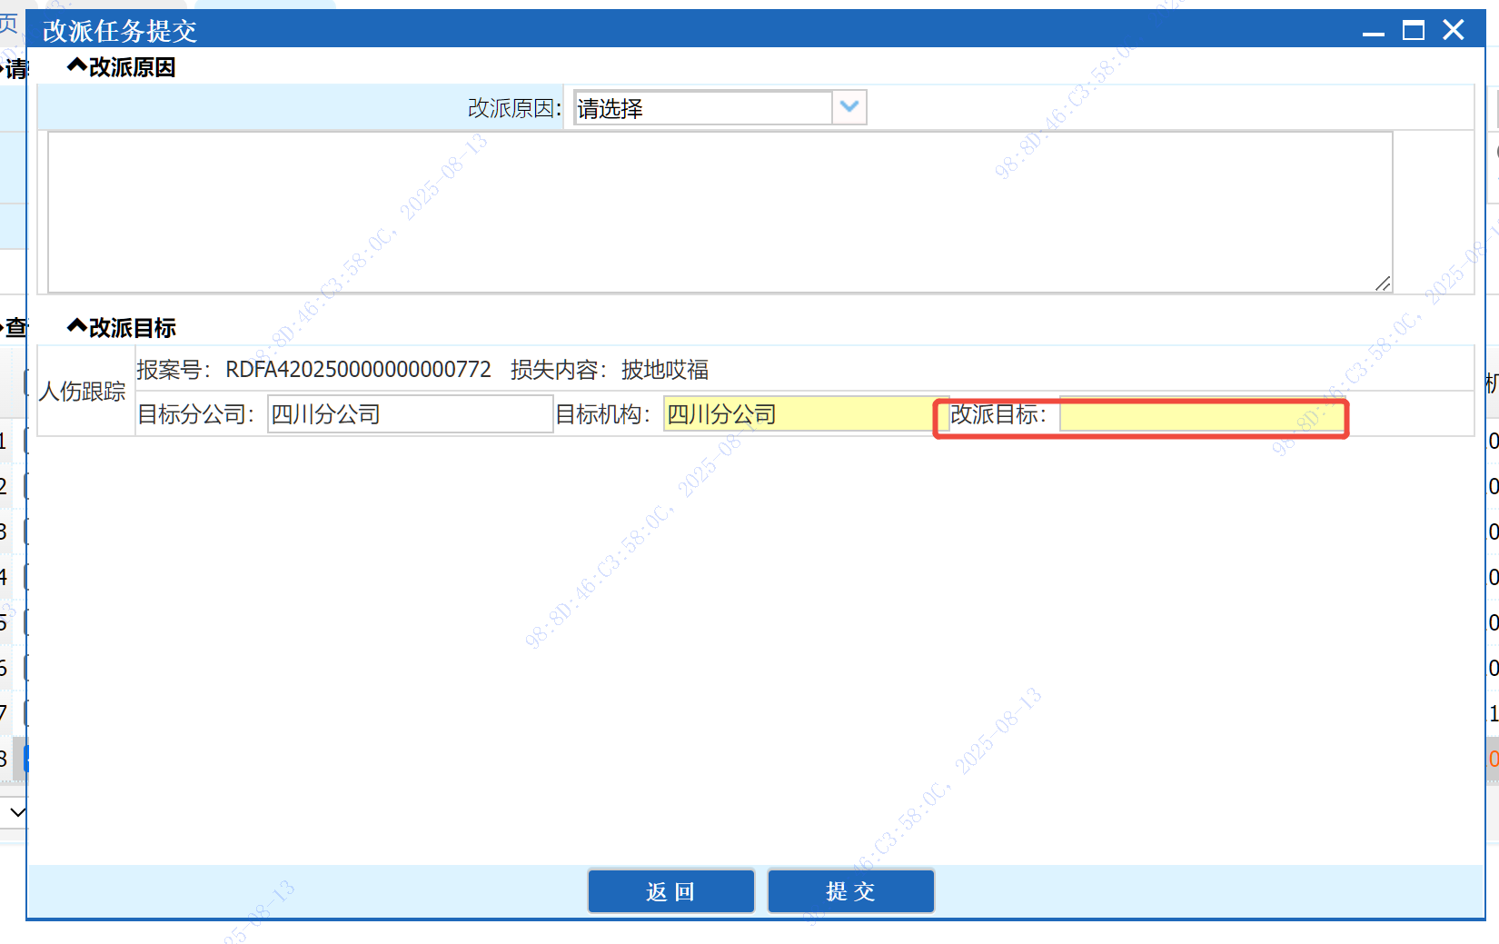
点击改派目标后，选人员为【人伤管家岗】、被改派任务在车理赔系统现有处理权限的人、以及本次新增的【人伤线上岗】。

界面原型

页面流转图

页面展示

新增或修改字段说明

与外部系统接口

关联需求

历史数据处理

相关附件
No. | 资料名称/版本 | 资料标识 | 资料来源
1
2

非功能性需求

安全性需求
本需求的安全功能、安全设计、编码安全、安全测试、部署安全等应满足《信息技术部应用系统开发安全技术标准》的各项要求。

其他非功能性需求

